МОУ «Средняя общеобразовательная школа с углубленным изучением отдельных предметов № 24»

Праздник «День рождения класса»
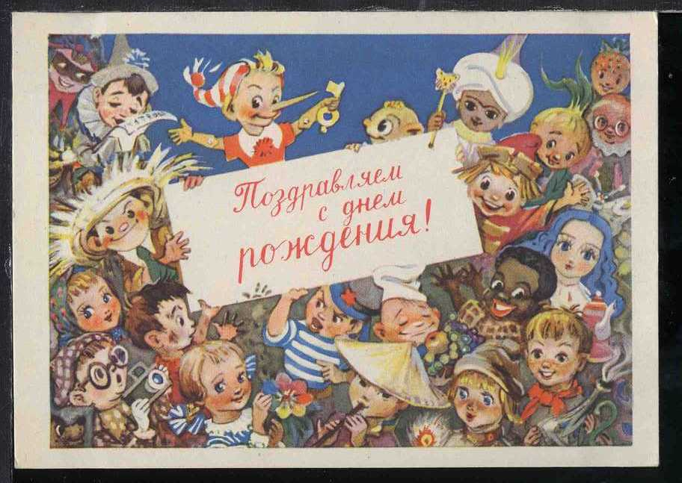
1 класс
Учитель: Стрежнева М.В.
г. о. Саранск, 2015 год
(звучит песня Барбариков «День рождения», дети рассаживаются в классе)
Уч.: Что случилось, что такое? Отчего же все кругом
Завертелось, закружилось и помчалось кувырком?
Может страшный ураган, извергается вулкан?
Может это наводненье, отчего столпотворенье?
Просто в день рождения класса мы не можем без затей,
Потому зовем на праздник всех: и взрослых, и детей!
В этот праздник необычный, вас желая удивить,
Мы решили всем на радость день рождения открыть.
Уч.: У меня родились детки:
Аня – раз и Аня – два,
Даша, Дима и Артем,
Леры – две и Вики – три.
Полюбуйся, посмотри!
А какие в нашем классе «редкостные» имена!
Нет ни у кого Давида, Софьи и Валеры,
И у нас имеются Женя и Илья.
Есть и Настя, два Никиты,
Саши - две и Маша.
Вот Егорка и Диана,
Ангелина с Яной.
Саша с Владом и Кириллом.
Миша тут и Слава,
И Бориска тоже с нами.
В общем, полный первый класс.
Я – большой семьи родитель.
Догадались? Я – учитель!
1. Разрешите представиться:
Классная компания «МЫ!» Егор
2. Мы – это слово короткое очень,
Но нет слова на свете волшебней его. Настя
3. В нем, между прочим, две буквы всего.
МЫ! Звонче слова в мире нет! Максимова
4. МЫ! Это значит ты и я!
МЫ! Значит, встретились друзья! Борис
5. Мы из средней школы № 24.
Так нас почему-то называют.
Но мы твердо уверены,
Что школа наша не средняя, а, как минимум, хорошая! Широков
6. Наш девиз: «Я, ты, он, она – вместе дружная семья!» Влад
Уч.: Дом, школа, семья – эти слова неразделимы. Есть родительский дом, где вас любят – это ваша родная семья. Есть школьный дом и школьная семья – это друзья, любимый класс, учителя. И сегодня в нашем доме день рождения новой большой неугомонной семьи!
1. Отчего у нас веселье?
Праздник тут, какой у нас?
День рожденья! День рожденья!
Отмечает весь наш класс! Диана
2. Мамы, бабушки, братишки
Весело уселись в ряд –
Потому, что день рожденья
День рожденья у ребят! Ангелина
(звучит песня «Праздник, праздник…»)
Уч.: Молодцы, ребята! Весело поете. Итак, мы в большой дружной семье. И, чтобы нам в ней было хорошо, нам надо выполнить одно задание - разгадать загадки. У нас семья школьная, поэтому и загадки будут о школе.

1. Вы цветным карандашом
Все рисуночки раскрасьте.
Чтоб подправить их потом,
Очень пригодится... (ластик)
2. Я весь мир слепить готов -
Дом, машину, двух котов.
Я сегодня властелин -
У меня есть... (пластилин)
3. Линию прямую, ну-ка,
Сам нарисовать сумей-ка!
Это сложная наука!
Пригодится здесь... (линейка)
4. На коробку я похож,
Ручки ты в меня кладешь.
Школьник, ты меня узнал?
Ну, конечно, я - ... (пенал)
5. Склеите корабль, солдата,
Паровоз, машину, шпагу.
А поможет вам, ребята,
Разноцветная... (бумага)
Уч.: Молодцы! А вы умеете быстро и аккуратно собирать портфель в школу? Вот сейчас мы это и проверим. Итак, ребята, если я назову предмет, который нужно взять в школу, вы хлопаете в ладоши. Если этот предмет не нужен в школе, вы топаете.
Учебники и книжки,
Игрушечная мышка,
Паровозик заводной,
Пластилин цветной,
Кисточки и краски,
Новогодние маски,
Ластик и закладки,
Степлер и тетрадки,
Расписание, дневник.
Собран в школу ученик.
Уч.: Ну, что же и с этим заданием вы справились. Молодцы! Повзрослели, ребята! Можно с уверенностью сказать, что вы теперь настоящие первоклассники. А еще и члены нашей школьной организации «Страна мальчишек и девчонок» школы № 24. Сегодня вас всех приняли в Лучики. Символ нашей организации - это значок, который вы будете теперь носить на груди. Вы должны гордиться, что учитесь в Школе № 24.
Школа – это светлый дом,
Мы учиться будем в нём.
Там научимся писать,
Складывать и умножать.
В школе многое узнаем:
О своём любимом крае,
О горах и океанах,
О материках и странах;
И куда впадают реки,
И какими были греки,
И какие есть моря,
И как вертится Земля.
В школе мастерские есть…
Интересных дел не счесть!
И звонок весёлый.
Вот что значит "школа"! Носов Н.
Уч.: Ну, а сейчас вы должны дать клятву учеников 1 А класса. Повторяйте за мной.
Мы, ученики 1 А класса школы № 24, в торжественный день рождения классной семьи клянемся:
Никогда не ходить в школу с невыученными уроками. Клянемся!
Никогда не разговаривать с учителем, набив рот жвачкой. Клянемся!
Никогда не решать задачи, списывая у соседа. Клянемся!
Никогда не дежурить по классу спустя рукава. Клянемся!
Никогда не слушать учителей в пол-уха. Клянемся!
Никогда не пускать вход кулаки, а уметь действовать с умом. Клянемся!
Никогда не приходить на первый урок со звонком или, опаздывая. Клянемся!
Уч.: Хорошо, ребята! Я буду следить за вами, надеюсь, что все вы сказали честно. Наша классная семья входит в школьную, а школьная семья - в Российскую. Поэтому, вы не должны подвести ни свою классную, ни свою школьную, ни с вою Российскую семью.
1. Всем, кто в зале, всем известно
В нашей школе – интересно!
Мы читаем, мы считаем,
Стать учеными мечтаем! Женя
2. Умишки развиваем
Силенки прилагаем!
Старшие ребята
Нас не обижают. Слава
3. И скажем даже больше:
Зарядку делать помогают.
Ладошка – в ладошку руки сожмем!
Мы дружной семьёю в школе живем! Давид
Уч.: Наш праздник давайте завершим песней «У моей России». Пока будем петь, я приколю вам всем значки. (звучит песня)
Уч.: И как на любой День рождения, вас ждут угощения - сладости!
(звучит песня «С Днем рождения»)

